ATA DE REUNIÃO ORDINÁRIA
CONSELHO MUNICIPAL DE POLÍTICAS CULTURAIS

Aos trinta dias do mês de outubro de 2019, nas dependências da Biblioteca Nair Lacerda, localizada à Praça IV Centenário, s/n.º no Centro de Santo André, estado de São Paulo reuniram-se os membros do Conselho Municipal de Políticas Culturais:
Representando a Sociedade Civil: Alexandre Takara (Fórum de Usuários de Equipamentos e Projetos Culturais), Denise Bizi (Fórum de Coletivos de Cultura), Fernando Volpi (Fórum de Coletivos de Cultura), Jéssica Garcia da Cruz Morais (Fórum de Usuários de Equipamentos e Projetos Culturais), Marcelo Ferreira Schiavo (Fórum de Usuários de Equipamentos e Projetos Culturais), Neri Silva Silvestre (Fórum de Usuários de Equipamentos e Projetos Culturais), Osvaldo Rocha da Silva (Fórum de Entidades Culturais Juridicamente Formalizadas), Reinaldo da Silva Cardoso Junior (Fórum de Coletivos de Cultura), Rejane Alves (Fórum de Entidades Culturais Juridicamente Formalizadas) e Zeca Del Bueno (Fórum de Coletivos de Cultura).
Representando o Poder Público: Eliane Mendana Diniz (Secretaria de Cultura), Gabriel Guedes Rapassi (Secretaria de Cultura), Marco Moretto Neto (Secretaria de Cultura), Mayra Gusman de Souza (Secretaria de Cultura), Rosângela de Jesus Domeniquelli das Chagas (Secretaria de Educação), Rubens Gallino Junior (Secretaria de Desenvolvimento e Geração de Emprego), Simone Zárate (Secretaria de Cultura), Telma Canevazzi (Secretaria de Cidadania e Assistência Social), Valéria Fonseca (Secretaria de Cultura), Vitor Hugo Moraes (Secretaria de Cultura) e Viviane Gomes da Rocha (Secretaria de Cultura).
Como convidados: Luciana Tavares, Regina Célia, José Roberto, Adriana Leandro, Vânia Cristina Ribeiro, Antônio Inácio, Neimar Pereira, Rejane Alves, Alex Marques, Maria Antônia Chippai, Maria Elena Villar, Vanderlei Mariano, Patricia Maria B. Ramacciotti, Marco Antônio Souza, Flávio Giraldelli.
Para debater a seguinte pauta:
- Dinâmica de reuniões e competências CMPC (diretrizes orçamentárias x Plano de Cultura);
- Apresentação das diretrizes e programa de descentralização cultural;
- Alteração da Lei do Fundo Municipal de Cultura para contemplar premiações;
- Cursos de Gestão Públicas e Políticas Culturais para os conselheiros (meta 6 do PMC)
- Encontro Municipal de Cultura (meta 9 PMC);
Informes:
- Aprovação da ata de setembro;
A reunião é iniciada às 19h10 pelo Presidente do CMPC, Marco Moretto Neto com o quórum necessário.
São dadas as boas vindas aos conselheiros e convidados, em seguida são tratados os seguintes informes:
1 - Aprovação da ata de setembro/2019: a ata referente a reunião de setembro é aprovada de forma unânime pelo Conselho.
2- O conselheiro Alexandre Takara justifica sua ausência na reunião de setembro/2019 devido a alteração da data.
3- Audiência pública “Orçamento 2020”: Marco Moretto Neto informa aos presentes que no dia 14/11/2019, às 19h na Câmara Municipal de Santo André ocorrerá audiência pública para debater o orçamento 2020.
Em seguida, é discutido e deliberado de forma unânime pela quantidade de itens em pauta, conforme segue:
- Devido questionamento feito pela sociedade civil via e-mail, Marco Moretto divide com os presentes que a limitação de três itens de pauta em cada reunião não consta no Regimento Interno do CMPC, portanto, para que isto se torne um procedimento deve constar em ata. Fala sobre a limitação das reuniões anteriores, havendo um único item na pauta e a necessidade de debater outras questões;
Encaminhamento:
Priorizar três itens da pauta prevista para a reunião de hoje, que são:
- Dinâmica de reuniões e competências CMPC (diretrizes orçamentárias x Plano de Cultura);
- Apresentação das diretrizes e programa de descentralização cultural;
- Encontro Municipal de Cultura (meta 9 PMC).
O Conselho delibera por unanimidade debater os três itens supracitados na reunião de hoje e deixar os demais para a próxima reunião ordinária ou marcar uma reunião extraordinária.
Denise Sanches Bizi comenta que buscou informação sobre os itens de pauta nas atas de reunião e não encontrou, informa que a questão foi pontuada em conversa. Divide a preocupação em não haver tempo hábil para debater e esclarecer os assuntos.
Encaminhamentos:
- O Conselho delibera de forma unânime por manter de três a quatro itens de pauta a cada reunião, sem restringir/dividir o assunto para os segmentos sociedade civil e poder público. As questões serão debatidas e decididas pelo Conselho;
- Os pedidos de pauta/esclarecimentos deverão ser enviados à secretaria executiva do CMPC com 15 dias de antecedência para que haja tempo de coletar as informações e respondê-los corretamente;
- Os arquivos apresentados em reunião deverão ser enviados aos conselheiros com antecedência, para que haja tempo de estudá-los.
Após as discussões e encaminhamentos o Conselho trata sobre os seguintes itens da pauta:
1- Dinâmica de reuniões e competências CMPC:
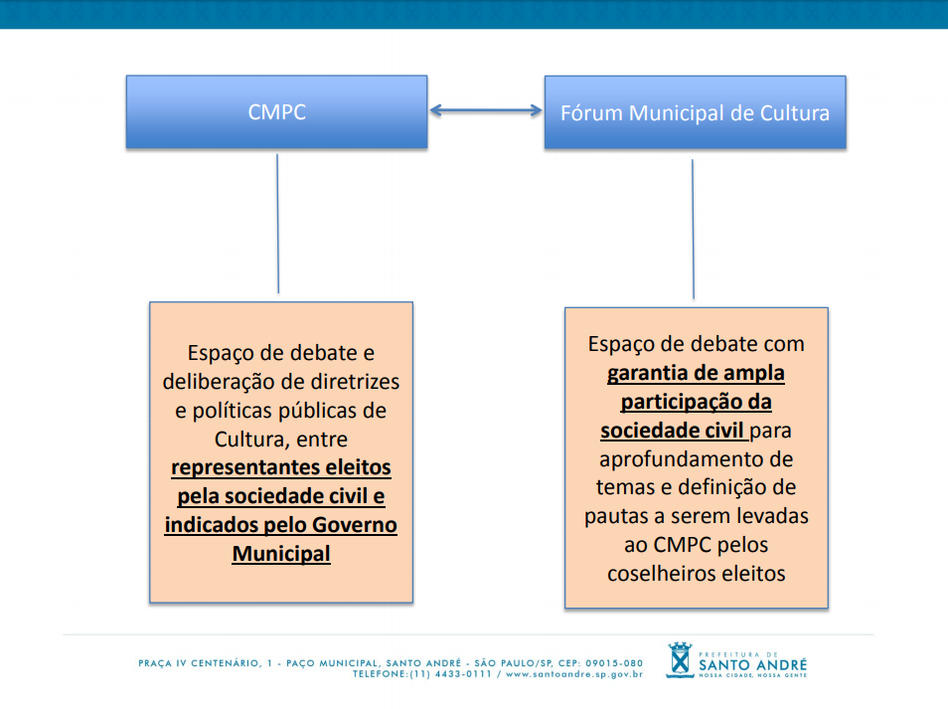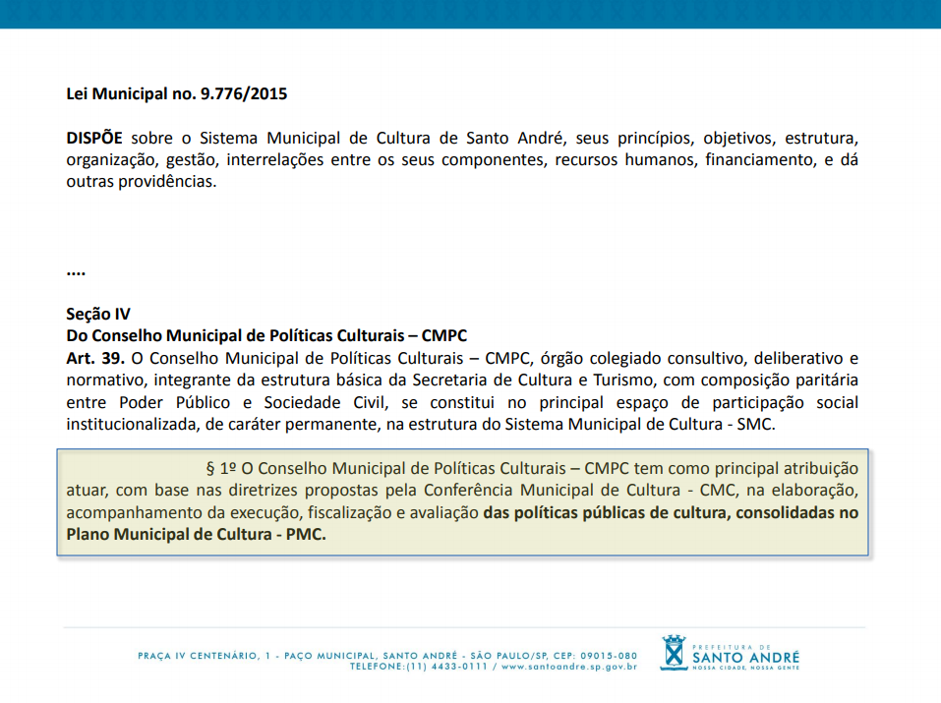
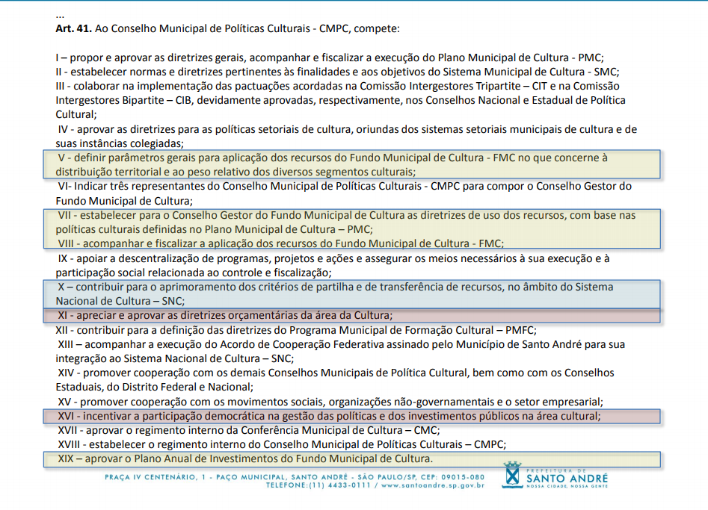
Marco Moretto apresenta as competências do CMPC de acordo com a Lei n.º 9.776/2015, fala sobre o orçamento da Secretaria de Cultura apresentado ao Conselho, feito da forma mais detalhada possível para que fosse compreendido.
É feito debate sobre a discussão, acompanhamento e execução do orçamento. O conselheiro Neri Silvestre usa como exemplo as contratações dos artistas que se apresentam na Casa da Palavra.
Marco Moretto reforça que foi apresentado ao Conselho todos os detalhes possíveis e ainda não existe uma LOA para debater. O que existe é uma proposta orçamentária que será votada na Câmara Municipal, passará pela Secretaria de Finanças que aplicará o contingenciamento e a partir daí haverá a reorganização do orçamento e negociação interna.
O conselheiro Reinaldo da Silva Cardoso Junior pede que seja retomada a pauta e depois de esclarecidas as competências do Conselho, é tratado do segundo item de pauta.
2- Apresentação das diretrizes e programa de descentralização cultural:
Gabriel Guedes Rapassi abre este item falando sobre a descentralização da Cultura que é uma política prioritária da Secretaria, sobre a necessidade de entender os territórios como produtores de cultura e da necessidade de projetos que façam essa produção cultural trabalhar e crescer. Em seguida, Adriana Leandro da Silva, Gerente de Ação Cultural e Territorial apresenta ações que usam a metodologia da ação territorial.
Adriana detalha ao Conselho o trabalho de mapeamento dos territórios realizado até 2018, quando foi adotado o ideal de conectividade entre os mediadores culturais e os produtores locais, trabalhando com diversas manifestações culturais. Usa como exemplo, as ações para ocupação da Viela da Passagem, a articulação feita com a comunidade para a chegada do CEU Ana Maria, ocupação da praça, incubadora e fóruns da rua.
Vitor Hugo Moraes, Gerente da Rede de Bibliotecas apresenta ao Conselho o trabalho realizado na rede, as mudanças sofridas ao longo dos anos com novas mídias e novos formatos para utilização das bibliotecas, a parceria com a Secretaria de Educação, um balanço numérico dos serviços prestados e ações de mediação cultural.
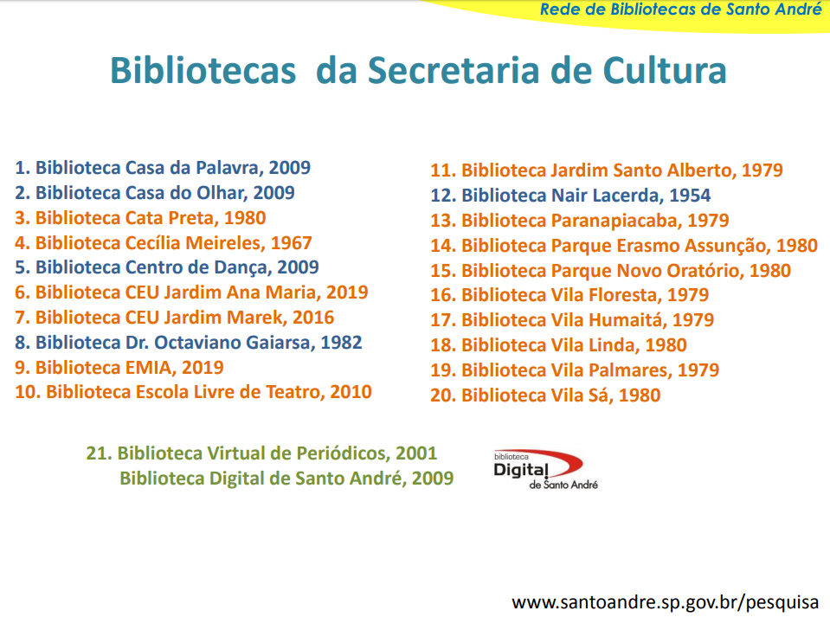

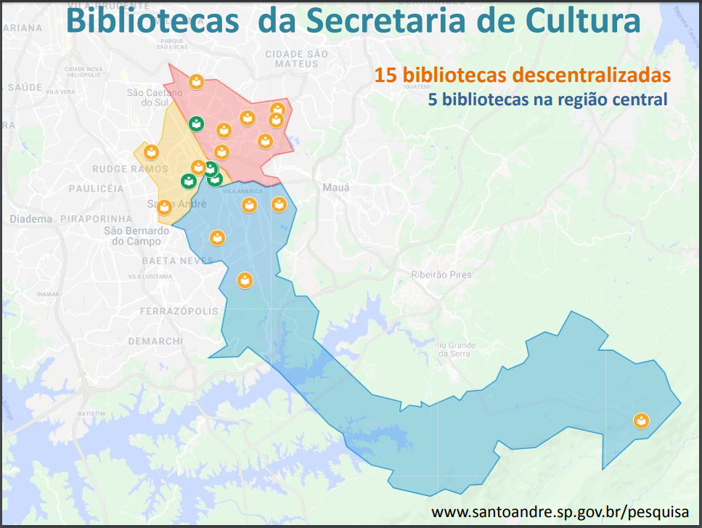
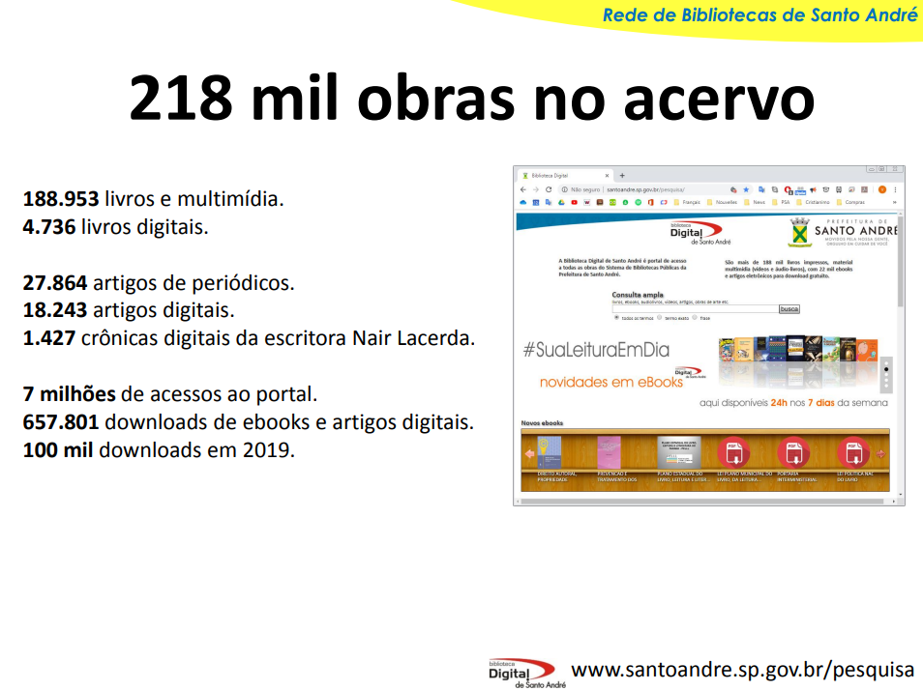

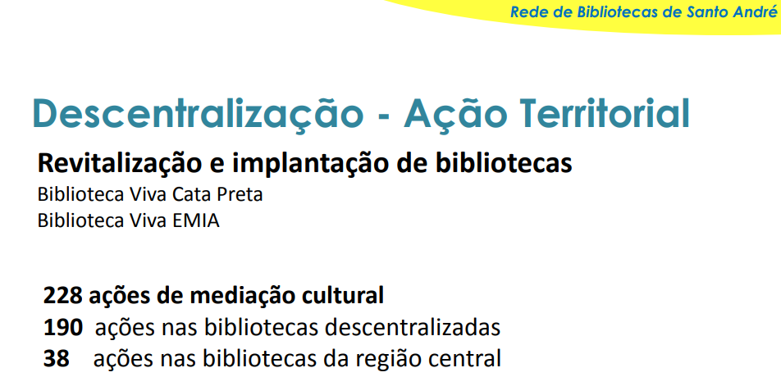
Mayra Gusman de Souza, Museóloga e Gerente de Documentação e Preservação Cultural fala sobre o trabalho realizado no Museu de Santo André para a conscientização e preservação do patrimônio, explica também sobre o diferencial do museu, que trabalha com a valorização da história local e tem seu acervo formado, parcialmente, por objetos doados por moradores da cidade. Divide com o Conselho as ações de descentralização como o “Projeto Bairros”, exposição “Espaços Simbólicos da Cidade” construída em parceria com a página “Santo André ontem e hoje”, a exposição “Santo André é você” e o trabalho em parceria com a Secretaria de Educação para a formação de multiplicadores de memória que atendeu mais de 2.500 crianças da rede municipal de ensino.
evido o horário avançado é decidido de forma unânime, que estão encerradas as apresentações, deixando a última para a próxima reunião e é aberta fala aos conselheiros para que façam suas perguntas.
- Reinaldo da Silva Cardoso Junior:
Quais equipamentos da Secretaria de Cultura possuem conselho gestor, de acordo com a meta 9 do Plano Municipal de Cultura?
Resposta: Gabriel Guedes Rapassi esclarece que alguns equipamentos possuem projetos pilotos de seus conselhos, respeitando as características de cada espaço. Os CEU’s Ana Maria e Marek possuem conselho gestor, a ELT possui fórum, o Museu possui a AMUSA, ELD uma comissão.
As ações desenvolvidas pelas gerências nos equipamentos têm relação com o Plano Municipal de Cultura?
Resposta: Sim, inclusive, foi realizada uma reunião com os gerentes e coordenadores para monitoramento das metas do Plano Municipal de Cultura.
- Neri Silva Silvestre:
Faz fala sobre a necessidade em buscar novos mecanismos de contratação, fortalecer as ações culturais que acontecem na cidade, além da prefeitura e questiona se existe mecanismo para minimizar o confronto de agendas entre as atividades desenvolvidas pela prefeitura e as atividades desenvolvidas nos locais.
Resposta: Existe um projeto piloto para as contratações, os primeiros mediadores culturais contratados foram Tifu, José Marcio, Neri e Gabriel. Para o próximo ano, a intenção é que seja aberto edital.
Não existe intenção da prefeitura em prejudicar as ações realizadas pela população de forma independente, mas ainda faltam mecanismos para compartilhar as informações.
- Alexandre Takara:
Gerência de Ação Cultural e Territorial – Quais ações realizadas possuem parceria entre a Secretaria de Cultura e Secretaria de Educação?
Resposta: Existem diversas interfaces entre as secretarias através de ações como os concertos didáticos da OSSA que além da experiência musical, leva aos alunos da rede municipal a experiência de ir ao Teatro, as oficinas oferecidas pelo projeto “Territórios de Cultura”, as ações itinerantes das Escolas Livres, a sensibilização dos educadores da rede municipal de ensino ocorrida no Museu, as bibliotecas que são equipamentos culturais alocados dentro de equipamentos da Secretaria de Educação, tour histórico realizado pelo Departamento de Lazer e outros.
Gerência da Rede de Bibliotecas de Santo André – A biblioteca possui orçamento para aquisição de acervo?
Resposta: Não existe verba específica para aquisição de acervo nas bibliotecas, existe valor repassado pela Secretaria de Cultura.
Gerência de Documentação e Preservação Cultural – Pede que fale sobre o encontro de pesquisadores que acontece anualmente, no Museu de Santo André.
Resposta: O encontro de pesquisadores ocorre há 17 anos no Museu que trabalha com pesquisadores da região nas áreas de meio-ambiente, educação, arquitetura e outros que utilizam o acervo da biblioteca para elaborar seus trabalhos disponibilizados no banco de dados da biblioteca.
- Jéssica Garcia da Cruz Morais:
Gerência de Documentação e Preservação Cultural – Existe relação entre o Museu e a Rede de Bibliotecas?
Resposta: existe uma biblioteca no Museu que faz parte da rede municipal, sua bibliotecária faz todo o trabalho de catalogação do acervo e digitalização da hemeroteca, além da organização do espaço e atendimento ao público.
Gerência da Rede de Bibliotecas – Qual a relação entre a biblioteca e comunidade?
Resposta: Existe uma relação não somente entre os funcionários responsáveis pelo espaço, mas também com os encarregados e gerência que estão sempre abertos ao diálogo.
Foi deliberado de forma unânime por realizar uma reunião extraordinária, em 06/11/2019, às 19h para tratar dos demais itens de pauta.
Nada mais a tratar, foi dada por encerrada esta reunião às 21h30 presidida por Marco Moretto Neto e teve a presente ata lavrada por Juliana Grillo Domenici, secretária executiva deste Conselho.
Assinam os presentes:
 | Nome | Assinatura
01 | Alex Alves Lourenço | Ausente
02 | Alexandre Takara | Presente
03 | Alexandro Teixeira | Ausente
04 | Camilla Ratine Flud | Ausente
06 | Daniele Cristina Vieira | Ausente
07 | Denise Bizi | Presente
05 | Eduardo Carriel | Ausente
08 | Eliane Mendana Diniz | Presente
09 | Erik Vidal | Ausente
10 | Fernando Volpi | Presente
11 | Gabriel Guedes Rapassi | Presente
12 | Gilvan Ferreira de Souza Junior | Ausente
13 | Guaraci Pereira | Ausente
14 | Jéssica Garcia da C. Morais | Presente
15 | José Turíbio de Oliveira | Ausente
16 | Julio Marcos Vicente | Ausente
17 | Jurema Barreto de Souza | Ausente
18 | Marcelo Ferreira Schiavo | Presente
19 | Marco Moretto Neto | Presente
20 | Maria Ap. Silva Simka | Ausente
21 | Maria de Fátima Carvalho | Ausente
22 | Mayra Gusman de Souza | Presente
23 | Moacir Lindo dos Santos | Ausente
24 | Neri Silva Silvestre | Presente
27 | Osvaldo Rocha da Silva | Ausente
28 | Rafael Garcia dos Santos | Ausente
29 | Reinaldo da Silva C. Junior | Presente
25 | Rejane Alves | Presente
30 | Roberto Carlos Sallai | Ausente
31 | Rosângela de Jesus Domeniquelli das Chagas | Presente
32 | Rubens Gallino Junior | Presente
34 | Simone Zárate | Presente
33 | Sueli Gissoni | Ausente
35 | Telma Canevazzi | Presente
36 | Valéria Fonseca | Presente
37 | Vitor Hugo Moraes | Presente
38 | Viviane Gomes da Rocha | Presente
26 | Viviane Havranek de Sousa | Ausente
39 | Zeca Del Bueno | Presente
40 | Zhô Bertholini | Presente

